CENTRO UNIVERSITÁRIO FEEVALE

THIAGO GLASER

A Elaboração de Estruturas de Controle e de Dados Avançadas como Extensão para o Compilador Verto

Novo Hamburgo, junho de 2008.
THIAGO GLASER

A Elaboração de Estruturas de Controle e de Dados Avançadas como Extensão para o Compilador Verto

Centro Universitário Feevale
Instituto de Ciências Exatas e Tecnológicas
Curso de Ciência da Computação
Trabalho de Conclusão de Curso

Professor Orientador: Ricardo Ferreira de Oliveira

Novo Hamburgo, junho de 2008.

Agradecimentos
Agradeço em primeiro lugar a minha família que sempre me apoiou no decorrer da faculdade, agradeço a minha namorada Cereni, pelos dias de apoio quando tudo parecia perdido e um agradecimento especial ao professor Ricardo, que sem ele não seria possível a execução deste trabalho.
Resumo
O Compilador Educativo Verto é uma ferramenta desenvolvida para o apoio pedagógico na disciplina de Compiladores, inicialmente projetado para o uso no Centro Universitário FEEVALE. Até o presente momento já foram feitos 2872 downloads (http://verto.sf.net) do aplicativo. O principal objetivo deste compilador é levar os alunos a compreender concretamente as diversas etapas envolvidas no processo de compilação, principalmente nas fases de síntese do código intermediário e geração de código objeto. Além disto, esta ferramenta visa promover e auxiliar o ensino do montador de linguagem simbólica da arquitetura Cesar, criada pelo Instituto de Informática da UFRGS. Em sua primeira versão, o compilador Verto possui apenas estruturas de controle e dados simples, sem contar com estruturas de vetores, matrizes, laços condicionais, e controles de seleção múltipla. O principal objetivo deste projeto é construir uma versão melhorada deste compilador, contando com estruturas mais complexas para facilitar o estudo dos alunos que utilizarem a ferramenta.

Palavras chaves: Compiladores. Montadores. Arquitetura Cesar. Apoio ao ensino.

Abstract
The Educative Compiler Verto is a tool developed for the pedagogical support in the Compilers subject, at first it was projected to be used in the Centro Universitario Feevale. Up to this moment 2872 downloads from this aplicative were done (http://verto.sf.net). The central objective of this compiler is to take the students to understand concretely the several stages envolved on the compilation process, mainly in the phases of intermediary code synthesis and the generation of object code. Moreover, this tool aims to promote and to assist the assembler of the Cesar architecture' symbolic language, created for the UFRGS Institute of Computer Science. In its first version, the Verto compiler has only simple structures of control and data, without counting on vector's structures, conditional matrices, bows, and multiple election controls. The principal objective of this project is to construct an improved version of this compiler, counting on more complex structures to facilitate the study of the studants who to use the tool.

Key words: Compilers. Assemblers. Cesar Arquitecture. Apoio ao ensino.

Lista de Figuras
Figura 1: Esquema geral de um compilador (Rangel, 1999). 11
Figura 2: Estrutura de um compilador. (AHO; SETHI; ULLMAN, 1995) 15
Figura 3: O fluxo da construção de programas em Verto para CESAR 26
Figura 4: Tela de edição do Compilador Verto 27
Figura 5: Tela com código macro-assembler 28
Figura 6: Status de compilação 31
Figura 7: Saída do léxico 31
Figura 8: Saída do Sintático 32
Figura 9: Saída do Semântico 33
Figura 10: Saída da pilha semântica 33
Figura 11: Tabela de símbolos 34
Figura 12: Exemplo de definição dos tokens 41
Figura 13: Método buscaProximoToken 42
Figura 14: Método de análise sintática do comando ParaCaracter() 43
Figura 15: Método acaoSemantica 44
Figura 16: Método montaArquivo, da classe VertoAsm. 45
Figura 17: Barra de ícones 55
Figura 18: Look & Feel suportados 56
Figura 19: Auxílio à Sintaxe 57
Figura 20 Exemplos de programas 58
Figura 21: Ajuda da Linguagem 59
Figura 22: Ajuda do macro-assembler 60
Figura 23: Configuração de diretórios 60
Figura 24: Configuração de cores 61
Figura 25: Destaque de palavras 62
Figura 26: Total de downloads 64
Figura 27: Total de tráfego do site do projeto 64
Figura 28: Compilação com array 65
Figura 29: Erro ao mover referência do vetor 66

Lista de Abreviaturas e Siglas
ASRD | Análise Sintática Recursiva Descendente
BNF | Backus-Naur Form
LALR | LookAhead, Left Scanning, Rightmost Derivation in Reverse
LR | Left Scanning, Rightmost Derivation in Reverse
SLR | Simple LR

Sumário
Introdução 11
1 compiladores 14
1.1 Estrutura de um compilador 14
1.2 Gramáticas 16
1.3 Análise Léxica 17
1.4 Análise Sintática 18
1.5 Análise Semântica 20
1.6 Geração de Código Intermediário 21
1.6.1 Código de três endereços 21
1.6.2 P-código 22
1.7 Geração de Código 22
1.8 Otimização de Código 23
1.9 Tratamento de Erros 23
2 O Compilador EDUCACIONAL Verto 25
2.1 Compilador Educacional Verto 25
2.2 A Máquina Cesar 29
2.3 A Interface do Verto 30
2.4 A Sintaxe do Verto 34
2.4.1 Declaração de variáveis 34
2.4.2 Atribuição 34
2.4.3 Seleção 35
2.4.4 Laço condicional 35
2.4.5 Limpar Visor 35
2.4.6 Escrever 35
2.4.7 Leitura 36
2.4.8 Declaração de função 36
2.4.9 Conversão de tipos 36
2.5 A Necessidade de Expansão do Verto 36
3 O COMPILADOR 39
3.1 A gramática 39
3.2 A Classe Lexico 39
3.3 A Classe Sintatico 41
3.4 A Classe Semantico 42
3.4.1 A classe NodoPilhaSemantica 43
3.4.2 A classe NodoEstrutura 43
3.5 A Classe VertoAsm 44
4 Projeto das novas estruturas 45
4.1 ApagaTela 45
4.2 Laço Para 45
4.3 Laço Repita Ate 46
4.4 Laço Repita Enquanto 47
4.5 O comando de Escrita 47
4.6 O comando de Leitura 48
4.7 O comando de conversão paraCaracter 48
5 ALTERAÇÕES DA NOVA VERSAO DO VERTO 50
5.1 Alterações de Sintaxe 50
5.1.1 Comando ApagaTela 50
5.1.2 Comando de laço Para 51
5.1.3 Comando Repita Ate 51
5.1.4 Comando Repita Enquanto 52
5.1.5 Comando Escreva 53
5.1.6 Comando Leia 53
5.1.7 Comando ParaCaracter 53
5.1.8 Estrutura de array 54
5.2 Alterações de Interface 54
5.2.1 Novos Ícones 54
5.2.2 Novos Temas 55
5.2.3 Auxílio a Sintaxe 55
5.2.4 Exemplos de programas 56
5.2.5 Ajuda 57
5.2.6 Configuração de Diretórios 59
5.2.7 Relatório 60
5.2.8 Configuração de Cores 60
5.2.9 Realce de Palavras Reservadas 61
Considerações finais 62
Referências Bibliográficas 66
apendice 68

Introdução
Os primeiros compiladores, da linguagem FORTRAN, foram construídos há aproximadamente 40 anos atrás, quando as técnicas atuais de projeto e implementação de linguagens ainda não estavam muito desenvolvidas (RANGEL, 1995).
Posto de forma simples, um compilador é um programa que lê um programa escrito em uma linguagem, que normalmente é chamada de linguagem fonte, e o traduz em um programa equivalente em outra linguagem, que é a linguagem objeto. E como uma das principais etapas deste processo, o compilador também relata ao usuário os problemas que ocorreram durante o processo. (AHO et al., 1995).
O nome compilador, criado nos anos 50, faz referência ao processo de composição de um programa pela reunião de várias rotinas de biblioteca; o processo de tradução (de uma linguagem fonte para uma linguagem objeto), considerado hoje a função central de um compilador, era então conhecido como programação automática. (RANGEL, 1995).
Existem basicamente duas fases na compilação, a análise e a síntese. A análise divide o programa fonte nas partes constituintes e cria uma representação intermediária. A síntese constrói o programa alvo, a partir das informações da representação intermediária (Neto, 1987).
Figura 1: Esquema geral de um compilador (Rangel, 1999).

O Compilador Educativo Verto, disponível para download em http://vertos.sf.net, desde o mês de junho de 2005, que já teve um total de 2872 downloads (uma média de cerca de 75 downloads por mês), foi projetado para o auxílio do ensino de compiladores levando o estudante a exercitar e compreender as principais fases de um compilador e sua relação com a linguagem de montagem. O estudo de compiladores, apesar de comumente envolver o projeto e construção de um compilador, tem como meta não obrigatóriamente a construção de um compilador em si, mas compreender e analisar os princípios, ferramentas e técnicas usadas. O planejamento de uma disciplina de compiladores deve considerar que o curso se consolide nestes objetivos e não somente na construção do projeto em si. O foco principal do Compilador Educativo Verto são as fases finais do processo de compilação. Por motivos educacionais, optou-se por uma técnica de análise léxica não automatizada, e o método de análise sintática recursiva descendente (OLIVEIRA, 2005).
A linguagem Verto consiste em um conjunto bastante reduzido de instruções, com adaptações nas funções de entrada e saída devido ao fato da máquina Cesar possuir um visor limitado (OLIVEIRA, 2005).
Para elaborar um algoritmo, o usuário dispõe de um editor de texto embutido no Compilador Educacional Verto. Feito isso, o usuário submete o arquivo ao compilador, que irá gerar o código macro-assembler intermediário, e o código objeto na linguagem da máquina hipotética Cesar.
A máquina hipotética Cesar, disponível em ftp://ftp.inf.ufrgs.br/pub/inf108/, é um processador hipotético, com as seguintes características (Weber, 2001):
  - Arquitetura de endereçamento de 16 bits;
  - Memória organizada em bytes (8 bits);
  - Oito registradores de uso geral de 16 bits (R0 – R7);
  - Um registrador de estado com 4 códigos de condição: negativo (N), zero (Z), carry (C) e overflow (V);
  - Oito modos de endereçamento;
  - Instruções com 2, 1 e zero operandos;
  - Suporte para pilha (stack)
As estruturas suportadas hoje pelo Compilador Educacional Verto são um conjunto limitado de estruturas de controle, quais sejam: Estruturas de seleção (se), um laço único condicional (enquanto). Os tipos de dados implementados atualmente são: Caracter, Inteiro e Lógico.
Diversas estruturas tradicionais de linguagens de interpretação de algoritmos não estão presentes na sintaxe da linguagem Verto (SCHNEIDER, 2005). As estruturas de controle que tem potencial de implementação no Verto são: Os laços condicionais controlados por variável de controle, laços controlados logicamente do tipo pós-teste, seleção múltipla e, possivelmente, laços sem nenhum controle (a exemplo do comando loop da linguagem Ada (SMITH, 1994) ). Quanto aos tipos de dados, pretende-se implementar estruturas do tipo mapeamento finito como vetores e matrizes.
O objetivo principal deste trabalho consiste em estudar o compilador Verto, suas características atuais, a máquina Cesar e as características da linguagem objeto. Descrever a estrutura e funcionamento da linguagem do Verto, bem como a sua sintaxe e semântica. Partir para um estudo de potenciais estruturas a serem acrescentadas à gramática atual, bem como estabelecer as diretrizes para sua implementação.
Este trabalho divide-se da seguinte forma: O primeiro capítulo apresenta conceitos sobre a estrutura de compiladores e suas partes relevantes. O segundo capítulo descreve o Verto, sua sintaxe, gramática e semântica.
O terceiro capítulo elucida as necessidades de expansão do compilador. Descreve possíveis estruturas a serem implementadas, de forma sintetizada, utilizando-se de uma notação na forma de Backus-Naur (BNF).
O quarto capítulo descreve a gramática utilizada para escrever as rotinas utilizadas no Compilador Educacional Verto 2.0. O quinto capítulo descreve a forma como as idéias de implementação surgiram. O sexto capítulo descreve exatamente quais foram as modificações feitas, tanto de linguagem quanto melhorias de layout do compilador.

compiladores
Compiladores são ferramentas de tradução entre linguagens, mantendo a semântica original, criada para solucionar os problemas de complexidade de se escrever programas utilizando instruções codificadas em binário. Estas ferramentas começaram a surgir por volta dos anos 50 e consistem de: ambientes para linguagens de programação (compiladores, interpretadores, debuggers, profilers, etc), ambientes para o processamento de linguagens naturais (verificadores orto-sintáticos e tradutores), ferramentas para a compatibilização entre dispositivos de hardware (device-drivers, emuladores, cross-compilers, etc.), dentre outras (MEC, 2007).
Segundo Rangel (1999), o nome compilador, criado nos anos 50, faz referência ao processo que compõe um programa pela união de várias rotinas de biblioteca, já o processo de tradução, que é considerada hoje a função principal de um compilador, era então conhecida como programação automática.
Nesta tarefa de tradução, há duas tarefas básicas para serem executadas por um compilador, que é a análise do texto de entrada, onde ele é examinado, verificado e compreendido e a síntese (ou geração de código), onde o texto de saída, já em liguamgem objeto é gerado.
Este capítulo irá abordar o funcionamento básico dos compiladores, suas principais características, estrutura e suas fases de construção.

Estrutura de um compilador
Os compiladores em geral, recebem um código fonte em texto em uma linguagem de alto nível, geralmente com alto nível de abstração a traduzindo geralmente para um código objeto, em uma linguagem de baixo nível, como uma seqüência de instruções a serem processadas por um sistema operacional.
Segundo Aho; Sethi; Ullman (1995), como parte importante dessa tradução, o compilador pode relatar ao usuário que o está utilizando, a presença de qualquer erro no programa fonte, interrompendo o processo de compilação e mostrando ao usuário onde e qual foi o problema encontrado. Como anteriormente citado, um compilador divide-se em duas partes: a análise e a síntese. A fase de análise quebra o texto-fonte em pequenos trechos, elabora uma representação das estruturas sintáticas definidas no programa fonte, e cria uma representação intermediária do mesmo. Uma vez de posse desta representação, na fase de síntese, se gera o programa objeto desejado. Um compilador, portanto, consiste de fases interligadas, cada qual, com sua função específica. A interação destas fases visa transformar o programa fonte em uma representação para outra denominada de código objeto. Ilustra-se na figura 2 uma estrutura típica de um compilador (AHO, SETHI, ULLMAN, 1995)
Figura 2: Estrutura de um compilador. (AHO; SETHI; ULLMAN, 1995)

Segundo Rangel (1999), existem diversas ferramentas de software que hoje auxiliam a construção de um compilador, construindo módulos a partir de especificações. Hoje o uso dessas ferramentas pode ser considerado normal, sendo os mais comuns os construtores de analisadores léxicos e sintáticos, que podem ser tão ou mais eficazes que os escritos a mão. Também, já é possível especificar totalmente a semântica de uma linguagem de programação e construí-la automaticamente., embora não seja possível a construção totalmente automática de compiladores de qualidade comercial, razão pela qual partes dos compiladores ainda são escritas a mão.

Gramáticas
As gramáticas são um mecanismo potente e, em simultâneo, legível de representação de linguagens de programação (CRESPO, 1998). Mais especificamente, as gramáticas são mecanismos úteis para descrição das fases de análise léxica e sintática. Conforme proposto por John Backus e Noam Chomsky, as linguagens classificam-se em:
- linguagens enumeráveis recursivamente, ou de tipo 0;
- linguagens sensíveis ao contexto, ou de tipo 1;
- linguagens livres de contexto, ou de tipo 2; e
- linguagens regulares, ou de tipo 3.

Segundo Louden (2004), uma Gramática livre de contexto é uma especificação para a estrutura de uma linguagem de programação. Tradicionalmente, gramáticas de livre contexto costumam ser utilizadas para a análise sintática de linguagens de programação. Nem sempre é possível que se represente nesse tipo de gramática as restrições que são necessárias a alguns tipos de linguagens. Entretanto existem alguns mecanismos que podem ser incorporados às ações durante a análise, como por exemplo a utilização de tabelas de símbolos para verificar se toas as variáveis que estão sendo utilizadas pelo programa foram previamente declaradas.
Segundo Crespo (1998), uma gramática BNF é formada por um conjunto finito de regras visando definir uma linguagem formal. Uma gramática pode ser vista como um mecanismo para gerar sentenças ou elementos de uma linguagem. Segundo Lewis (2000) uma gramática é uma quádrupla consistindo de quatro componentes:
- um conjunto de símbolos terminais;
- um conjunto de símbolos não terminais;
- um conjunto de regras de produção representando um mapeamento finito entre os não terminais e uma seqüência de símbolos terminais e/ou não terminais; e
- um símbolo inicial pertencendo ao conjunto de não terminais.

As regras de produção definem o mecanismo pelo qual sentenças pertencentes á linguagem são geradas. A aplicação sucessiva de regras de produção, a partir do símbolo inicial da gramática, permite gerar uma sentença válida da linguagem. Pode-se dizer que uma gramática, portanto, define o conjunto de sentenças válidas de uma linguagem (SALOMAA, 1973).
A título de exemplo, está ilustrado um trecho da gramática atual do compilador Verto no formato BNF:

<programa> :- <declaracoes_globais> <prototipos> <funcoes>
<declaracoes_globais> :- <declaracao_global>; <declaracoes_globais> |<declaracao_global> ;
<prototipos> :- <prototipo> <prototipos>
| <prototipo>
<funcoes> :- <funcao> <funcoes> | <funcao>
<corpo_funcao> :- { <declaracoes_locais> <comandos> }
<declaracoes_locais> :- <declaracao_local> ; <declaracoes_locais> | <declaracao_local> ;
<declaracao_global> :- <declaracao>
<declaracao_local> :- <declaracao>
<id_funcao> :- <identificador>

Análise Léxica

A análise léxica é a primeira fase de um compilador. Segundo Price et al. (2000) o analisador léxico é responsável por fazer a leitura do programa fonte, caractere a caractere, e traduzi-lo para uma seqüência de símbolos léxicos chamados tokens.
O analisador léxico tem o papel de fazer uma varredura no código fonte (scanning), até formar uma seqüência reconhecida pela gramática (denominada lexema, e categorizada por um token). Durante essa fase da análise, comumente, são eliminados símbolos não significativos como espaços em branco, caracteres de controle e comentários (CRESPO, 1998).
Segundo Rangel (1999) cabe à análise léxica separar e identificar todos os elementos e componentes do programa. Cabe também a análise léxica a eliminação de efeitos decorativos, que facilitam compreensão do programador, como espaços em braço, linhas em branco, formatação de textos e comentários, que não tem real função para o código fonte objeto na saída, a penas facilitando o entendimento do programador. Após a análise léxica, os itens como identificadores, operadores, delimitadores, palavras chaves e palavras reservadas estão identificadas normalmente através de duas informações: um código numérico e uma cadeia de símbolos. Estes itens pode ser chamados como componentes léxicos, lexemas, ou em sua forma mais conhecida: tokens.
O analisador léxico pode ser implementado de diversas formas. Uma forma é através de autômatos finitos, aonde as transições vão se realizando até que algum estado final seja alcançado. É comum que o analisador sintático, neste instante, trate o token identificado buscando satisfazer a alguma regra sintática. (AHO; SETHI; ULLMAN, 1995). Esta forma pode ser implementada manualmente ou através de um gerador automático de analisadores léxicos como o Lex e o Flex (LEVINE; MASON; BROWN, 1995). Uma outra forma de elaboração de análise léxica, consiste de uma programação similar a autômatos mas de forma menos formal, usualmente comparando-se os tokens encontrados com uma lista de tokens esperados.

Análise Sintática
Segundo Delamaro (2004), o analisador sintático é o “coração” do compilador, sendo ele o responsável por verificar se a seqüência de tokens presentes no código forma sentenças válidas sintáticamente ou não.
O analisador solicita do analisador léxico um novo token e, à medida que regras sintáticas são percorridas, verifica se a sentença encontrada é compatível com a gramática da linguagem. Existem duas abordagens possíveis para implementação de analisadores sintáticos. Estas abordagens são classificadas como top-down e bottom-up. Os analisadores top-down elaboram árvores sintáticas a partir do topo para a base, enquanto os analisadores bottom-up começam pela base e trabalham a árvore procurando alcançar a raiz. Nos dois casos, a varredura léxica é feita da esquerda para a direita, símbolo a símbolo (AHO et al., 1995).
Basicamente existem diversas técnicas de análise sintática sendo as mais comuns as descritas a seguir:
- Análise Sintática Recursiva Descendente;
- Análise Sintática Preditiva Não Recursiva;
- Análise Sintática de Precedência de Operadores;
- Análise Sintática SLR;
- Análise Sintática LALR; e
- Análise Sintática LR canônico;

O Compilador Educacional Verto utiliza a primeira técnica, a análise sintática recursiva descendente (ASRD) por motivos de simplicidade e facilidade de aprendizado e compreensão (Oliveira, 2005).
Nesta técnica, é elaborada uma rotina para cada símbolo não terminal da gramática. A medida que os tokens correspondentes são encontrados pelo analisador léxico, o analisador percorre uma das regras da gramática e invoca o procedimento correspondente ao não terminal esperado. Cada token na entrada pode fazer com que um ASRD tome uma das seguintes ações (WATT, 1999):
- Consumir um token após reconhecê-lo como entrada esperada;
- Invocar a rotina correspondente ao não-terminal esperado pela regra sintática;
- Invocar uma rotina de tratamento de erros.
Segundo Watt (1999), cabe ao analisador sintático recursivo descendente decidir que regra de produção deve aplicar em um dado momento da análise de uma sentença.
Caso o analisador sintático descubra que o código fonte não é, de fato, uma sentença da linguagem fonte, reporta um erro sintático. Este erro pode parar imediatamente o processo de compilação ou ser armazenado para exposição momentos mais tarde (WATT, 1999).

Análise Semântica
Segundo Rangel (1999), fundamentalmente a análise semântica trata dos aspectos que são sensíveis ao contexto da sintaxe das linguagens de programação. Não é possível, por exemplo, representar em uma gramática livre de contexto uma regra do tipo: “Todo identificar deve ser declarado antes de se utilizado”. A verificação de que essa regra foi considerada cabe a análise semântica. Esta regra poderia ser representada em uma gramática sensível ao contexto, porém não existem algoritmos rápidos para essa classe de gramáticas. A principal idéia é de utilizar tabelas externas ao processo para de análise sintática, em que as informações são coletadas para a posterior consulta. Como exemplo, podemos utilizar um tabela de símbolos onde é possível guardar informações sobre as declarações dos identificadores, sendo que essas informações podem ser consultadas para verificar a correção de cada uso de um identificador.
Ainda segundo Rangel (1999), esse é um processo implementado de forma dirigida pela sintaxe, isto é, associa-se cada ação semântica a ser utilizada a cada sinalização do uso da regra, pelo analisador sintático. Nesse caso, toda vez que um analisador sintático indicar o uso de uma regra associada a uma declaração, a rotina associada a essa regra será utilizada para acrescentar a tabela o identificador correspondente, fornecido pelo analisador léxico.. Quando uma regra associada ao uso do identificar for acionada, a rotina verificará se o identificador foi inserido na tabela de símbolos.
“Não existe uma fronteira definida entre o que deve ser tratado pelo analisador sintático e o que deve ser tratado pelo analisador semântico, cabendo ao programador do compilador a escolha, segundo suas preferências. Por exemplo, algumas versões de Pascal exigem que as declarações em um bloco ocorram numa ordem determinada, começando pelas declarações de rótulos e terminando pelas de procedimentos e funções.” (Rangel 1999).
Segundo Delamaro (2004), cabe ao analisador semântico verificar erros semânticos nas construções sintáticas encontradas. Os tipos de inconsistências peculiares que o analisador semântico identifica são:
- Variáveis redeclaradas ou não declaradas;
- Tipos incompatíveis em expressões e atribuições;
- Procedimentos redeclarados ou não declarados;
Uma das técnicas usadas para a análise semântica é denominada Tradução Dirigida pela Sintaxe. Para por a termo o processo de análise semântica e posteriormente a geração de código, define-se uma gramática de atributos que registra as ações semânticas a serem verificadas cada vez que uma regra é reconhecida (KAKDE, 2003).

Geração de Código Intermediário
Segundo Louden (2004), em razão da complexidade da geração de código, um compilador normalmente quebra essa fase em várias partes, utilizando diversas estruturas de dados intermediárias, que normalmente requerem alguma forma de código abstrato. Um compilador pode também chegar a não gerar código executável, e em vez disso, gerar um código de montagem, que necessite da ajuda de um montador, um vinculador e um carregador, os quais pode ser fornecidos pelo sistema operacional, ou juntamente com o compilador. O código intermediário é particularmente útil quando existe a necessidade de se produzir código altamente eficiente, que requer uma quantidade significativa de análise das propriedades do código alvo, o que é facilitado pelo código intermediário. Em particular, as estruturas de dados adicionais que incorporem informações de análise detalhada posterior a análise sintática podem ser geradas facilmente a partir do código intermediário, embora isso não possa ser feito a partir da árvore sintática.
Ainda segundo Louden (2004), o código intermediário também pode ser útil para facilitar os redirecionamentos de um compilador para outras linguagens alvo diferentes. Pois gerar código executável para outra linguagem alvo exigirá apenas que o tradutor do código intermediário para o código alvo seja reescrito, o que em geral é mais fácil de reescrever do que todo o gerador de código.
Segundo Louden (2004), duas das mais populares formas de código intermediário são: Código de três endereços e P-Codigo.

Código de três endereços
A instrução mais básica do código de três endereços é projetada para a avaliação das de expressões aritméticas. O código de três endereços requer que o compilador gere nomes para os temporários. Esses temporários correspondem aos nós interiores de uma árvore sintática. E representam seus valores computados, com o temporário final representando o valor da raíz.. A forma como esses temporários são armazenados na memória não é especificado por esse código, e em geral eles são atribuídos a registradores, mas também podem ser mantidos em registros de ativação. (Louden, 2004)
Ainda segundo Louden (2004), para acomodar todas as construções de linguagens de programação padrão, é preciso variar a forma de código de três endereços para cada construção. A principal razão para não existir uma forma padrão de código de três são as características específicas de algumas linguagens, que faz necessária a criação de de novas formas de código de três para expressar essas características.

P-código
O P-código começou um como um código de montagem-alvo padrão produzido para compiladores Pascal, entre os anos de 1970 e 1980. Ele foi projetado como uma máquina hipotética baseada em pilhas, denominada P-máquina, para a qual foi escrito um interpretador para diversas máquinas reais. O P-código se mostrou muito útil também como código intermediário, e diversas modificações são usadas em diversos compiladores de código nativo, sendo a maioria delas para código pascal. (Louden, 2004)

Geração de Código
Segundo Rangel (1999), enquanto a fase de análise (léxica, sintática e semântica), é dependente essencialmente da linguagem de programação em questão, a geração de código é fortemente dependente da máquina alvo, a máquina onde o código compilado deverá ser executado. Não necessariamente a compilação se dará na máquina alvo, que por seu tamanho ou características não permitem a execução de um compilador, que é o caso do software embutido, ou seja, onde o software gerado será gravado em uma ROM e incluído no aparelho para funcionar.
Ainda segundo Rangel (1999) a divisão de um compilador em front-end (análise) e back-end (geração e otimização de código) reflete estas características. È possível gerar um front-end para cada linguagem diferente e gerar um back-end para cada máquina alvo.

Otimização de Código
Segundo Rangel (1999), várias tarefas e técnicas podem ser reunidas sob o nome de Otimização. Para ser razoável, é impossível dizer que um programa pode ser otimizado, isto é, recebendo na entrada um programa e devolvendo na saída o mesmo programa sendo este último, o melhor possível. O que na maioria das vezes acontece, é que o otimizador recebe um programa, e na sua saída tem, sob alguns critérios específicos, em sua saída um programa melhor que o da entrada. Normalmente é muito fácil fazer a transformação de um programa em um programa otimizado. O difícil é obter a informação necessária para garantir que essa otimização pode ser aplicada, sem modificar as funcionalidades do programa original e saber se essa otimização realmente irá ficar mais rápida.. As otimizações que um compilador deve oferecer dependem muito da finalidade do compilador. Por exemplo, caso o compilador deva ser apresentar mensagens de erro bem específicas para o programador, essa compilação não deve ser totalmente otimizada. Já se o programa final for compilado apenas uma vez e executado muitas vezes, o ideal é que se otimize ele o máximo possível, a fim de fazer sua execução a melhor e mais rápida possível.
Segundo Louden (2004), embora a otimização possa melhorar a as características de um programa, ela não resolve todos os problemas, de forma que um programa mal escrito, mesmo passando por uma série de otimizações ele ainda continuará mal escrito, pois a lógica do programa continua a mesma.

Tratamento de Erros

Segundo Crespo (1998), no contexto dos compiladores, entende-se por tratamento de erros o processo que é desencadeado pelo reconhecimento logo após a detecção de um erro na frase que está sendo analisada. Os tipos de reações tomadas a cada erro podem ser de dois tipos:
- Sinalização do erro: Notificação enviada ao programador que alerta para o fato de ter sido encontrada alguma violação das regras, que invalidam a seqüência a ser processada pelo compilador.
- Correção / Recuperação: Permite superar uma falha detectada e prosseguir a análise, até a aceitação da seqüência ou a detecção de novos erros.
A detecção de erro é uma tarefa inerente à análise. Quando um compilador está analisando uma frase, tentando verificar se ela foi corretamente escrita, os aparecimentos dos erros ocorrem por três razões:
- Erro léxico: O aparecimento e caracteres inválidos que impedem a detecção de qualquer símbolo terminal pertencente à linguagem
- Erro sintático: O aparecimento de um símbolo terminal combinado com um outro símbolo válido, mas combinados de uma forma inválida.
- Erro Semântico: O aparecimento de um símbolo terminal, que apesar de válido, está em uma posição inválida, ou infringe regras de tipo ou concordância, que tem que ser verificadas para identificar completamente o significado da frase.
Ainda, segundo Crespo (1998) a sinalização do erro é de importância crucial para que o programador possa localizar com eficiência, onde o erro aconteceu e porque está acontecendo. Para isso, os requisitos mínimos para o envido da mensagem de erro devem ser:
- A posição: Local onde ocorreu o erro.
- O símbolo do erro: Símbolo encontrado no momento em que ocorreu o erro.
- Causa: A causa provável que gerou o erro. Pode indicar qual era o símbolo esperado, ou a concordância que é pretendida.

O Compilador EDUCACIONAL Verto
Neste capítulo será descrito o funcionamento do Compilador Verto, e o funcionamento da máquina hipotética de Cesar.. Neste momento será apresentada o Compilador Educacional Verto em sua primeira versão, que está disponível para uso desde o mês de junho de 2005, no endereço http://verto.sf.net.

Compilador Educacional Verto
Segundo (Schneider et al, 2005) O Compilador Educativo Verto surgiu da necessidade de desenvolver uma ferramenta de apoio pedagógico para a disciplina de Compiladores do Centro Universitário Feevale. A disciplina de Compiladores objetiva levar o aluno a perceber concretamente as diversas etapas envolvidas no processo de compilação, elaborado no final da disciplina o projeto de um compilador funcional para uma linguagem simples. O Compilador Educativo Verto foi escrito na linguagem Java e elaborado conforme licença GPL (GNU Public License ).
A linguagem de programação utilizada pelo Compilador Educacional Verto é muito semelhante no seu formato a linguagem C, porém a sintaxe dos comandos estão em português.
O processo de compilação do verto se dá em duas etapas distintas. Inicialmente é gerado um código intermediário, em formato macro-assembler, formato esse que objetiva facilitar a compreensão das estruturas compiladas, dispondo de instruções com mais simplificadas das instruções da máquina CESAR. Desse modo, promove-se um melhor entendimento de como as estruturas da linguagem Verto, elaboradas pelo aluno, são transformadas para instruções próximas à da máquina objeto. A partir dessa forma intermediária, gera-se o arquivo destino final contendo as instruções no formato da máquina hipotética Cesar, permitindo que o aluno execute e analise o algoritmo (SCHNEIDER et al. 2005).
A Figura 3 ilustra o fluxo de construção de um programa para a Máquina CESAR por meio do Compilador Verto. Podemos ver que a partir do programa fonte digitado na no editor do compilador
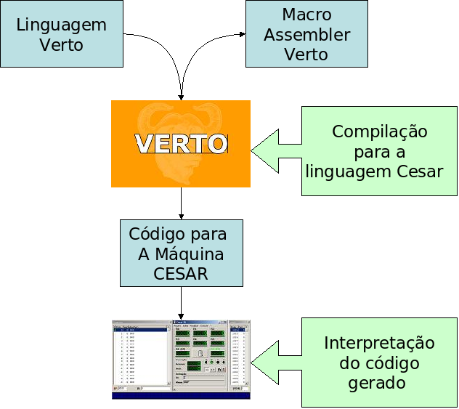

Figura 3: O fluxo da construção de programas em Verto para CESAR

Segundo Schneider et al. (2005), para elaborar um algoritmo, o aluno dispõe de um editor de texto embutido no Verto (Figura 4). Uma vez finalizado a codificação do algoritmo (código-fonte), é possível submetê-lo ao compilador, que gera o código macro-assembler intermediário e o código-objeto na linguagem da máquina hipotética Cesar. Uma vez realizado isso, o aluno pode consultar a saída de cada uma das fases da compilação. Por exemplo, a Tabela de Símbolos, que contém os identificadores encontrados no código-fonte, é exibida em uma aba para que o aluno possa visualizar os valores de endereços, tipos e escopos registrados (Figura 4, na aba respectiva).
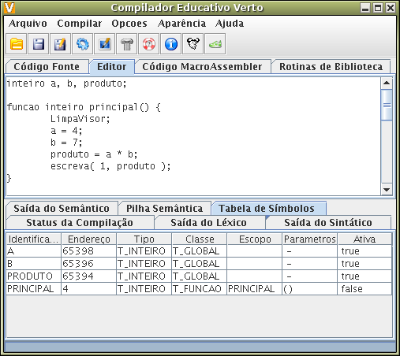

Figura 4: Tela de edição do Compilador Verto

Já na Figura 5, é exibido o código de macro-assembler gerado. Cada linha deste código é comentada (automaticamente) para auxiliar o estudante no entendimento da finalidade das instruções produzidas. As instruções criadas para esse código são as mesmas da máquina Cesar (com exceção das chamadas de rotinas do macro-assembler), com a intenção de facilitar a leitura e o acompanhamento do aluno. Sendo assim, no compilador Verto também foram acrescentadas instruções para manipulação de pilha, rótulos explícitos e rótulos para cadeias de caracteres.

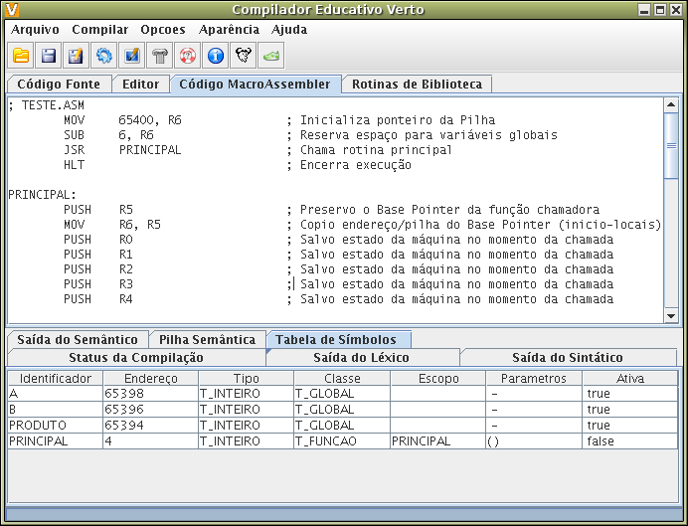
Figura 5: Tela com código macro-assembler

Após a compilação de um programa-fonte qualquer (sem erros), o estudante pode submeter o código-objeto à máquina Cesar. A Figura 6 mostra a entrada de um programa exemplo, gerado a partir de uma rotina para o cálculo do produto de dois números inteiros. No lado esquerdo da figura, temos os endereços do programa que está sendo executado. No lado direto da figura, mostra os dados armazenados na memória. Na parte central da imagem, temos os menus do programa e os registradores com seus valores atuais. Na parte de baixo da figura, podemos ver o visor de 32 caracteres da máquina hipotética Cesar.
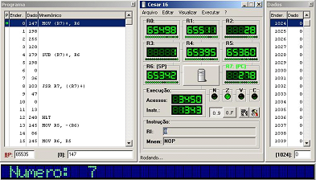
Figura 6: Ambiente de programação e execução para a máquina CESAR

A Máquina Cesar
Segundo Weber (2001), o computador hipotético Cesar é uma simplificação de uma das arquiteturas mais populares para processadores de pequeno porte, o PDP-11 (Programmed Data Processor). Essa arquitetura serviu como inspiração para projetos de microprocessadores de 4, 8 e 16 bits. Com esse computador hipotético é possível facilitar o processo de ensino-aprendizagem de programação de baixo nível. Mas, mesmo com uma máquina simulada, e com um conjunto reduzido de instruções e componentes, ainda assim, programar neste nível não é uma tarefa trivial. A Figura 3 ilustra o interpretador construído para o código objeto para Cesar. Para maiores detalhes, aconselha-se a leitura de (WEBER 2001).
A fim de exemplificar o processo de compilação e estudo do CESAR através do Verto, o programa de exemplo (contido na Figura 4), ilustra a elaboração de um produto simples de dois inteiros, tendo o resultado exibido no visor do CESAR (barra inferior da tela da Figura 6). Após a compilação do exemplo, o Verto gera o código em linguagem de máquina (Código 1), chamando rotinas de macro-assembler para limpar e escrever no visor.
; TESTE.ASM
MOV 65400, R6 ; Inicializa ponteiro da Pilha
SUB 6, R6 ; Reserva espaço para variáveis globais
JSR PRINCIPAL ; Chama rotina principal
HLT ; Encerra execução
PRINCIPAL:
PUSH R5 ; Preservo o Base Pointer da função chamadora
MOV R6, R5 ; Copio endereço/pilha do Base Pointer (inicio-locais)
PUSH R0 ; Salvo estado da máquina no momento da chamada
PUSH R1 ; Salvo estado da máquina no momento da chamada
PUSH R2 ; Salvo estado da máquina no momento da chamada
PUSH R3 ; Salvo estado da máquina no momento da chamada
PUSH R4 ; Salvo estado da máquina no momento da chamada
JSR #CLRSCR ; Limpa o visor do Cesar
MOV 4, [65398] ; Efetuo atribuição
MOV 7, [65396] ; Efetuo atribuição
MOV [65398], R0 ; Movimento primeiro operador da multiplicação para R0
MOV [65396], R1 ; Movimento segundo operador da multiplicação para R1
JSR #IMUL ; Chamo rotina de multiplicação de Inteiros
PUSH R0 ; Empilho temporária inteira
POP R0 ; Desempilho resultado da expressão
MOV R0, [65394] ; Efetuo atribuição
MOV [65394], R0 ; Movimento expressão a escrever para R0
MOV C0, R1 ; move para R1, o endereço onde a variavel será convertida
JSR #ITOA ; Converte de inteiro para cadeia de caracteres
MOV C0, R0 ; Move o endereço do que se quer escrever
MOV 1, R1 ; Move a posição inicial para escrever
JSR #EXIBE ; Exibe
#FIM_PRINCIPAL:
POP R4 ; Restauro estado da máquina
POP R3 ; Restauro estado da máquina
POP R2 ; Restauro estado da máquina
POP R1 ; Restauro estado da máquina
POP R0 ; Restauro estado da máquina
POP R5 ; Restaura o Base Pointer da Função chamadora
RTS
C0: " "

Código 1: Instruções em macro-assembler Verto

O código contendo as rotinas de macro-assembler Verto é, então, gerado para a linguagem de máquina CESAR. O código das rotinas chamadas no macro-assembler pode ser estudado pelo aluno, a partir da aba Rotinas de Biblioteca (abas nas Figuras 4 e 5). No Código 2, pode-se ver a implementação da rotina de produto de inteiros disponibilizado ao aluno nessa aba.
#IMUL:
push r2 ; salvo R2 na pilha
push r3 ; salvo R3 na pilha
cmp r0, r1 ; comparo os operandos para descobrir o menor
ble __#R0#MENOR ; r0 é menor
mov r0, r2 ; movo r0 como somador para r2. r1 é o multiplicador
jmp __#PREPRARA#MULT
__#R0#MENOR:
mov r1, r2 ; movo r1 como somador para r2
mov r0, r1 ; defino r0 como multiplicador
__#PREPRARA#MULT:
clr r0 ; inicializo valor de retorno
__#LACO#MULT:
cmp 0, r1 ; verifico se o multiplicador é zero
beq __#FIM#MULT ; se for finalizo a multiplicação
mov r1, r3 ; movo o multiplicador para r3
and 1, r3 ; faço um and do multiplicador com 1
cmp 0, r3 ; e testo com zero para ver se o bit estava aceso
beq __#FIM#LACO ; se não estiver, pulo para o fim do laço
add r2, r0 ; caso contrario somo o somador com o retorno
__#FIM#LACO:
asr r1 ; desloca o multiplicador 1 bit para a direita
asl r2 ; desloca o somador 1 bit para a esquerda
jmp __#LACO#MULT ; volta ao laço
__#FIM#MULT:
pop R3
pop R2
rts

Codigo 2: Rotina de multiplicação traduzida para o CESAR.

A Interface do Verto
Para melhor ilustrar a forma como o Compilador Educativo Verto apresenta suas características, será mostrado a seguir as principais telas do programa.
Na figura 6, é apresentado o status de compilação de um programa, e neste caso, a compilação foi executada com sucesso. Junto com o status da programação, aparece aparce a contagem de linhas processadas. Caso ocorra um erro de compilação, será nessa aba que irá aparecer a mensagem de erro. A linha onde ocorreu o erro não é apresentada pelo compilador, a penas a mensagem associada.
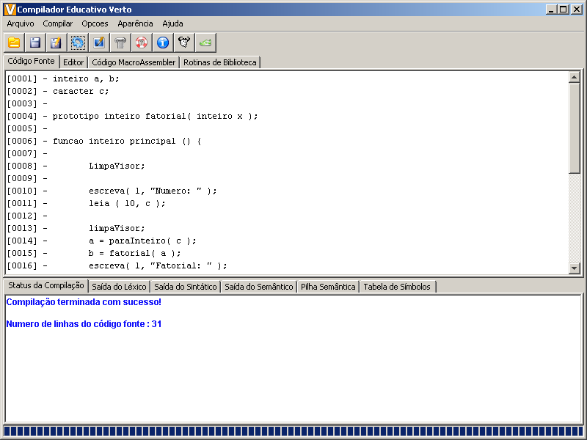
Figura 6: Status de compilação
Já na figura 8, é demonstrada a forma como o Compilador Verto apresenta a saída do seu analisador léxico. É possível ver nessa figura exatamente cada tipo de token que foi identificado, e qual o lexema correspondente. Essas informações são apresentadas na ordem em que os tokens foram identificados.
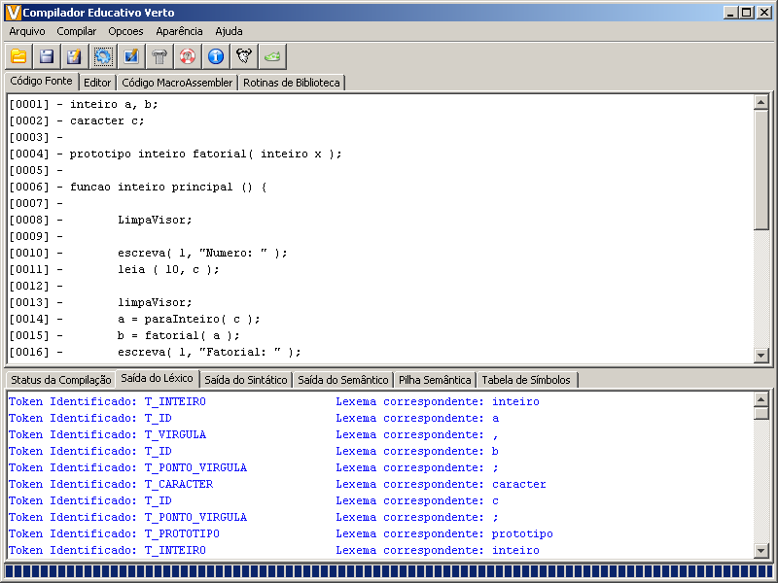
Figura 7: Saída do léxico
Na figura 8, é apresentada a seqüência de saída do analisador sintático do verto. Nesta tela, o compilador mostra para o usuário exatamente quase as regras sintáticas que foram reconhecidas pelo compilador, e exatamente em que ordem essas regras foram encontradas.
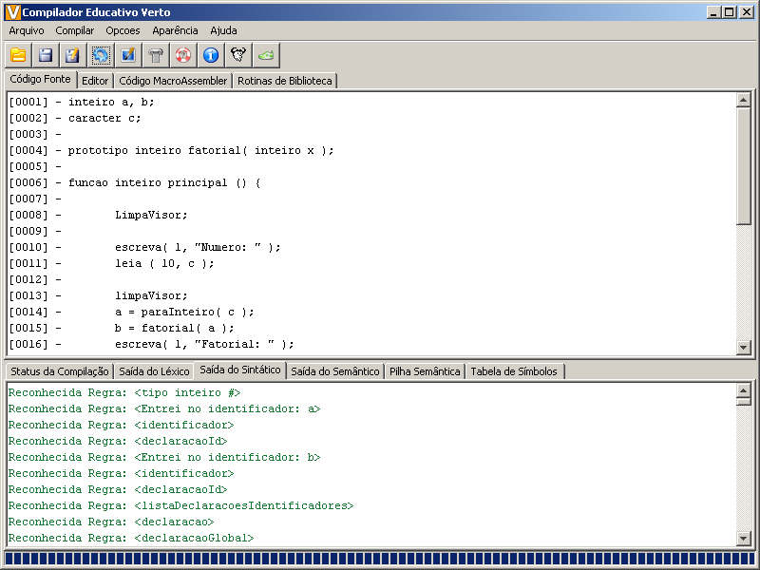

Figura 8: Saída do Sintático

Na figura 9, este demonstrada toda a estrutura de saída do analisador semântico do Compilador Verto. Nesta imagem é possível identificar quais as variáveis que estão sendo declaradas, de qual tipo essas varáveis foram declaradas no código, mostra quais rotinas estão sendo empilhadas e desempilhadas pelo compilador.
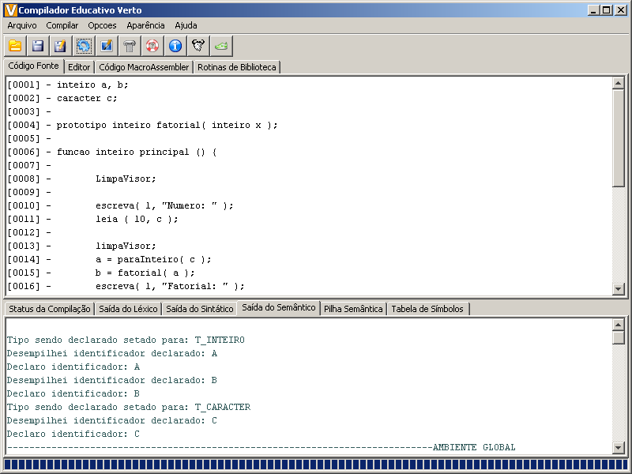
Figura 9: Saída do Semântico

Na figura 10 a seguir, é apresentada a saída da Pilha Semântica do Compilador Verto.
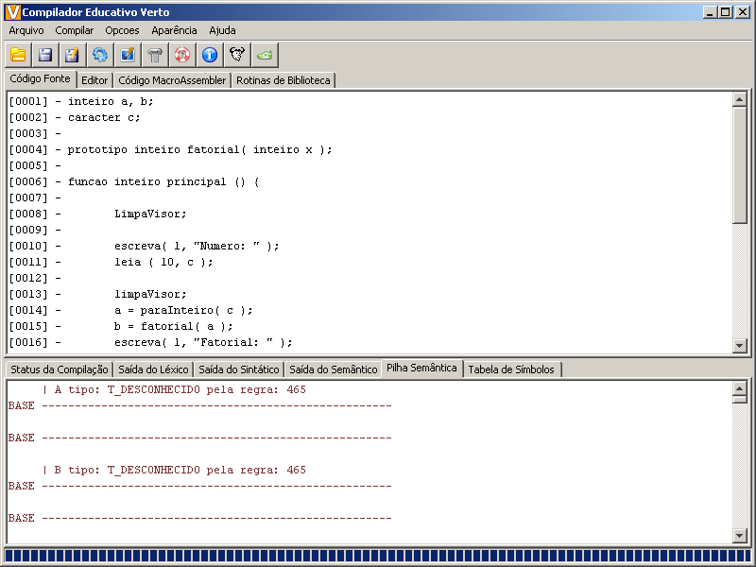
Figura 10: Saída da pilha semântica

Na figura 11, é possível visualizar a tabela de símbolos gerada durante a compilação através do Compilador Verto. Nesta tabela de símbolos é possível visualizar todos os identificadores criados no código fonte. Junto com os nomes dos identificadores (que são as variáveis e as funções), é possível ver seu tipo, seu contexto (se é uma variável ou uma função), qual o escopo, quais os parâmetros, e o endereço base na memória.
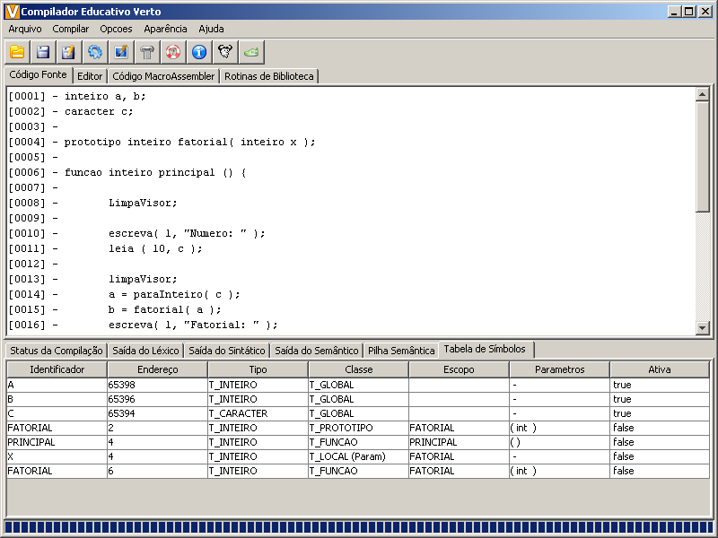
Figura 11: Tabela de símbolos

A Sintaxe do Verto
Atualmente o Compilador Verto tem algumas estruturas sintáticas básicas. A seguir serão demonstradas todas as atuais estruturas sintáticas, junto com uma breve descrição do seu funcionamento.

Declaração de variáveis
Atualmente o compilador trabalha com variáveis de três tipos de dados: Inteiro, Caracter e Lógico. A forma de declaração de cada uma delas é:
inteiro a, b;
caracter c;
lógico d, e;

Atribuição
A sintaxe das atribuições no Compilador Verto é a seguinte:
<variavel> = <expressão>;

Seleção
A sintaxe de comando de seleção no verto é a seguinte:

se ( <condicao> ) entao {
} senao {
}

Laço condicional
A sintaxe do Compilador Verto para laço condicional pré-teste é a seguinte. A condição tem de ser um valor booleano.
enquanto ( <condicao> ) {
}

Limpar Visor
Rotina utilizada para limpar o visor na máquina hipotética Cesar . Limpa a linha do visor do César substituindo todos os caracteres por espaços em branco.
LimpaVisor;

Escrever
A Rotina utilizada para escrever um texto no viso da máquina hipotética César está ilustrada a seguir. A posição é necessária pois o visor da máquina César permite apenas uma linha.
escreva ( <posição>, <lista_expressoes> )

Leitura
Utilizada para ler um caracter digitado na maquina César, e colocar o seu valor em uma variável. O não terminal <posição> indica a posição onde se iniciará a leitura da variável.
leia (<posição>, <variavel> );

Declaração de função
Utilizada para declarar uma função no Compilador Verto. Funções no Verto pode retornar dados dos três tipos disponíveis para a Linguagem Verto. Os parâmetros podem ser de qualquer tipo também, podendo ter mais de um parâmetro de tipos diferentes, incusive.
funcao <tipo> <nome_funcao> ( <parametros> ) {
}

Conversão de tipos
Utilizada para converter um caracter em inteiro no Compilador Verto, essa função se faz necessária para transformar os dados digitados (a leitura sempre retorna um dado para o tipo char) ççara um numero inteiro, e assim poder processar esse número.
paraInteiro ( <expressao_caracter> )
}

A Necessidade de Expansão do Verto
A maioria dos projetos de software acabam fracassando devido ao fato de que o código fica extremamente complexo, difícil de modificar, incluir novas funcionalidades.
Contudo, projetos simples demais podem levar a limitações e acabam levando ao não cumprimento de seus objetivos projetados.
Levando estas afirmações em consideração, está sendo estudada uma forma de aumentar a capacidade do Compilador Verto, sem que isso comprometa o seu objetivo inicial, que é auxiliar os alunos das disciplinas de compiladores a utilizar a ferramenta realmente como forma de aprendizado.
Algumas das sugestões que estão sendo estudadas para possível implementação são as seguintes:
Declaração e atribuição de matrizes:
Inteiro a[<dimensão>];
Inteiro Teste[3];
...
Teste [2] = 12;
Teste [3] = Teste[2]

Exemplo de sintaxe possível para a estrutura repita até. E a estrutura repita enquanto. A diferença entre as duas é que no repita até a rotina fica executando enquanto até a condição ser verdadeira, já a rotina repita enquanto, executa a rotina enquanto a condição for verdadeira.

repita {
}
ate ( <condicao> )

repita {
}
enquanto ( <condicao> )

Uma outra forma que pode ser implementada e é uma encontrada freqüentemente em muitas linguagens é uma instrução do tipo laço para, que seria o equivalente ao for em outras linguagens. Esse comando poderia ter o seguinte formato:
para <variavel> = <expressão> ate <expressão>
{
}

Essas são apenas algumas sugestões do que pode ser criado na próxima versão do Compilador Educacional Verto. Existe um fórum aberto para usuários darem sua diversas sugestões para o desenvolvimento da nova versão, fórum este que está disponível a partir do link http://verto.sf.net.
Além dessas alterações nas rotinas sugeridas, serão feitas algumas alterações no editor do Compilador Educacional Verto, alteração que serão úteis para facilitar o desenvolvimento e aprendizado dos alunos que utilizarem esta ferramenta. Como sugestão inicial temos a idéia de criação de telas de ajuda, para auxiliar os usuários a entender o funcionamento da linguagem. Outras opções como configuração de cores, de diretórios default, e exemplos de programas estão na lista de alterações que poderão entrar na nova versão do Compilador Educacional Verto. A medida que as alterações forem sendo divulgadas, aguardaremos novas sugestão dos usuários, fazendo desse trabalho, um trabalho permanente de atualização da ferramenta.
Como se pode ilustrar nos exemplos levantados anteriormente, o potencial de expansão da linguagem do compilador Verto é muito grande e pretende-se explorar este potencial no desenvolvimento da versão 2 desta linguagem.
No próximo capítulo será abordada a estrutura interna do compilador, descrevendo as principais classes que foram implementadas.

O COMPILADOR

A partir da gramática que foi desenvolvida durante a versão 1.0.3 do Compilador Educacional Verto, foram criadas diversas melhorias, onde se dá o início a implementação do código do Compilador Educacional Verto 2.0.
É elaborada uma gramática, a qual serve de base para a implementação de regras das classes que compõe o compilador, obedecendo a lógica de construção de compiladores, denominada de tradução dirigida pela sintaxe (AHO et al, 1995).
Este capítulo descreve as etapas de desenvolvimento do Compilador Educacional Verto 2.0, assim como as principais classes que o compõe.

A gramática

A gramática que contempla as regras da linguagem verto é bastante simples. Cada regra apresenta um número único utilizado para endereçar com maior facilidade as ações semânticas. A cada regra que é reconhecida, o analisador semântico é invocado, passando-se como parâmetro o numero da regra correspondente.
Por convenção, os símbolos não-terminais desta gramática estão definidos entre os caracteres ‘<’ e ‘>’´, sendo assim, qualquer símbolo que não estejam entre estes sinais, representam símbolos terminais e devem ser assumidos como tokens.

A Classe Lexico
Seguindo o desenvolvimento da versão 1.0 do Compilador Educacional Verto, onde o analisador léxico foi desenvolvido de forma manual (sem utilização de programas como Lex e Yacc), em uma classe Java chamada de Léxico. Esta classe define uma lista de tokens e métodos voltados para percorrer o código fonte, indicando os lexemas e classificando os mesmos como tokens.
Na classe Lexico, é definida uma constante inteira para cada token pertencente a gramática. Na figura a seguir é possível identificar algumas das definições criadas para os tokens.
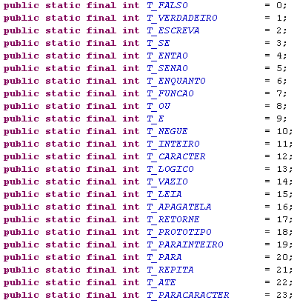
Figura 12: Exemplo de definição dos tokens

Caso o analisador léxico encontre um erro, existe implementada uma classe chamada ErroLexicoException, que ira tratar esses erros separadamente.
Existe implementado um construtor, que recebe o código fonte digitado no editor do Compilador Educativo Verto, ou carregado de um arquivo, na linguagem Verto. Esse construtor tem o papel de eliminar os caracteres em branco e os marcadores, percorrendo caracter a caracter, até que seja formado um lexema. A partir deste lexema, tenta-se identificar um token reconhecível. Caso esse lexema não possa ser identificado como um token, a classe ErroLexicoException é instanciada e o processo da compilação é interrompido.
Todas as regras de interpretação dos tokens são implementadas na função buscaProximoToken. Parte da rotina pode ser vista na figura a seguir.
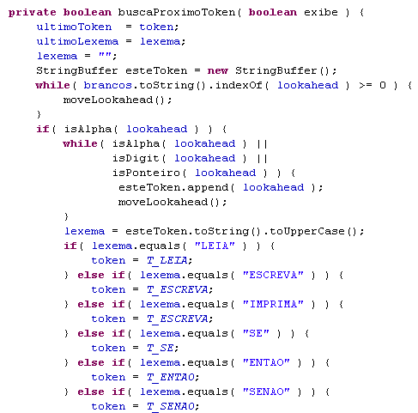
Figura 13: Método buscaProximoToken

A Classe Sintatico
O método de análise sintático utilizado no Compilador Educacional Verto, a Análise Sintática Recursiva Descendente, não foi alterada, apenas foram implementadas as novas rotinas da segunda versão do Compilador Educacional Verto.
Para cada token reconhecido pelo analisador léxico, o mesmo é identificado pelo analisador sintático, dentro de uma seqüência de tokens coerentes com a gramática. São atribuídos métodos para consumir os tokens encontrados. A cada token consumido, busca-se o próximo. Quando esse token não é correspondente aos tokens definidos na gramática, é invocada a classe ErroSintaticoException, que trata esse erro e aborta a continuação do processo de compilação.
Na ausência de erro, a cada token consumido, uma regra semântica associada é chamada. E é nesse momento que se nota a importância de cada regra da gramática ser identificada por um número distinto, pois desta forma a regra semântica invocada é a regra correspondente ao número da regra da produção da gramática. Na figura a seguir, temos a implementação da análise sintática do comando ParaCaracter().
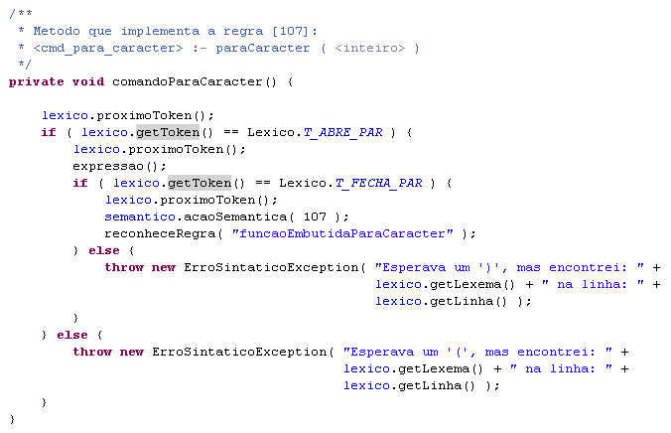
Figura 14: Método de análise sintática do comando ParaCaracter()

A Classe Semantico
A análise semântica utiliza uma gramática de atributos para estabelecimento das regras semânticas. A partir do reconhecimento dos tokens essas regras são invocadas pelo analisador sintático.
Neste momento, é gerado um arquivo texto, em linguagem Macro Assembler, que posteriormente irá gerar o código objeto para a máquina hipotética César.
Na figura a seguir, é possível o principal método da classe Semantico, o acaoSemantica, que recebe como parâmetro, o numero da regra encontrada de analisador sintático.
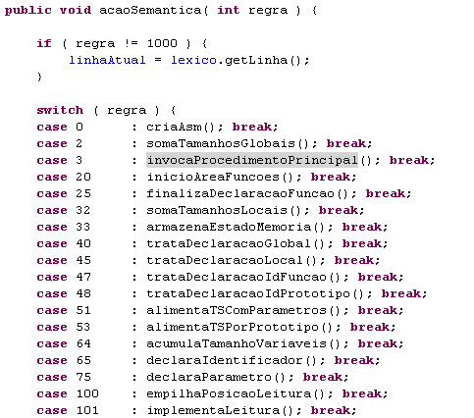
Figura 15: Método acaoSemantica

A classe NodoPilhaSemantica
Esta classe foi implementada com o propósito de fazer o controle da pilha semântica. O objetivo dela é empilhar as formas intermediárias de código macro-assembler para posterior concatenação no código objeto.

A classe NodoEstrutura
Esta classe foi implementada com o propósito de ir armazenando os rótulos gerados para serem aplicados no código objeto. É usado amplamente em laços de repetição como, por exemplo, o RepitaAte.

A Classe VertoAsm
A classe VertoAsm é a classe responsável pela geração do código-objeto do compilador educacional Verto. É nesta classe que é feita a leitura do código macro-assembler gerado pela classe Semantico e gerado o arquivo .mem que pode ser aberto e executado diretamente na máquina hipotética Cesar.
Na figura a seguir, vemos um pedaço da classe VertoAsm. O método montaArquivo.
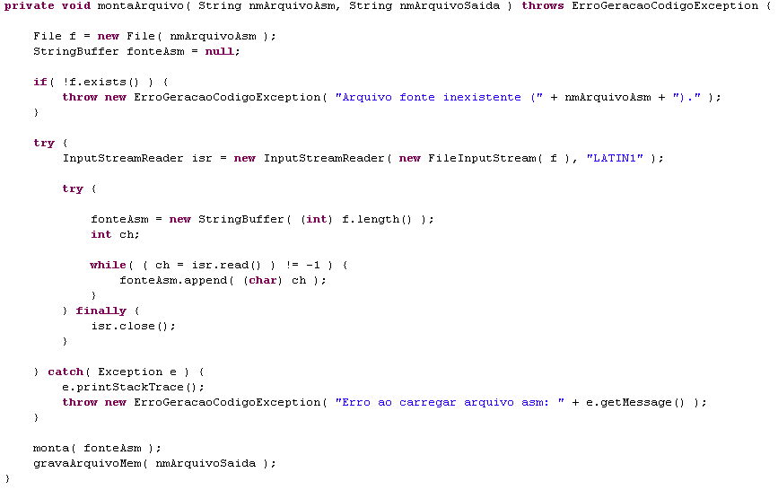
Figura 16: Método montaArquivo, da classe VertoAsm.

Projeto das novas estruturas

Este capítulo descreverá as questões relativas ao projeto das novas estruturas, as dificuldades encontradas, as soluções concebidas e o resultado alcançado.
O compilador Verto, em sua versão inicial, dispunha de um conjunto bastante reduzido de estruturas de controle (SCHNEIDER, 2005). Visando a expansão do projeto foram elaborados fóruns e aplicados questionários na disciplina de compiladores objetivando levantar possíveis novas estruturas sintáticas para serem agregadas ao projeto Verto. Diversas estruturas foram identificadas e um subconjunto delas foi implementado no escopo deste trabalho.
As seções seguintes descrevem as estruturas implementadas e as questões de projeto que foram envolvidas em sua implementação.

ApagaTela
Este comando é uma reimplementação do antigo LimpaVisor. O propósito foi atender algumas solicitações de alunos da disciplina de compiladores quanto aos termos usados.

Laço Para
O Laço Para é uma estrutura presente na imensa maioria das linguagens de programação (CRESPO, 1998). Este comando elabora uma repetição baseada no incremento de uma variável a partir de um valor inicial, obtido através da avaliação de uma expressão fornecida até que se iguale ou seja superior ao valor final de uma segunda expressão fornecida. Para implementar este comando, foram necessários a inclusão de um método no analisador sintático que invoca cinco ações semânticas distintas:

- Ação semântica tomada no instante da atribuição do valor inicial;
- Ação semântica tomada no início do laço;
- Ação semântica de controle da condição de parada do laço;
- Ação semântica de atualização da variável de controle;
- Ação semântica de conclusão do laço para.

A ação semântica tomada no instante da atribuição do valor inicial desempilha o código em macroassembler da expressão inicial, desempilha o identificador da variável de controle e gera o código macroassembler para a atribuição. Neste código, é feita a verificação se a expressão é do tipo inteiro. Caso não seja, um erro semântico é lançado.
A ação semântica tomada no início do laço simplesmente gera dois rótulos e os empilha na pilha de rótulos. O primeiro rótulo serve para identificar o início do laço para e o segundo rótulo serve para identificar o fim do mesmo laço.
A ação semântica de controle da condição de parada do laço desempilha o rótulo de fim de laço e cria o código objeto para caso a condição retorne falso, seja dado um salto direcionado para o rótulo de fim de laço. Para isto, desempilha a condição da pilha semântica e gera o código de teste para falso.
A ação semântica de atualização da variável de controle, desempilha a variável de controle, constrói o código para o incremento de 1 nesta variável e inclui no código objeto.
A ação semântica de conclusão do laço, por fim, desempilha o rótulo de início de laço e força um salto para ele a partir de uma instrução César “JMP” no código objeto.

Laço Repita Ate
O laço Repita Ate é um laço semelhante ao laço enquanto, que já existia. Contudo é um laço pós-teste, ou seja, os comandos são executados ao menos uma vez. Para implementar este comando de repetição, foi necessária a inclusão de um método no analisador sintático que invoca duas ações semânticas distintas:

- Ação semântica que constrói o código do início do comando repita;
- Ação semântica que constrói o código do fim do comando Repita Ate;
A ação semântica que constrói o código do início do comando repita gera dois rótulos e os empilha na pilha de rótulos. Em seguida, gera um comando macro-assembler vazio, contendo o label de início do repita. Esta instrução é referenciada posteriormente quando da ação semântica do fim do comando repita.
A ação semântica que constrói o código do fim do comando repita ate cria o código objeto para caso a condição retorne falso, seja dado um salto direcionado para o rótulo do inicio do comando repita, ou seja, o comando vazio (“NOP”) com o respectivo label de início. Para isto, desempilha a condição da pilha semântica e gera o código de teste para falso.

Laço Repita Enquanto
O Laço Repita Enquanto é muito similar ao laço Repita Ate. A diferença é que ao passo que no primeiro laço quando a condição é verdadeira, o laço é terminado, neste segundo caso, quando a condição é falsa o laço é encerrado. Para implementar este comando de repetição, fori necessário a inclusão de um método no analisador sintático que invoca duas ações semânticas distintas:

- Ação semântica que constrói o código do início do comando repita;
- Ação semântica que constrói o código do fim do comando Repita Ate;
A ação semântica que constrói o código do início do comando repita é a mesma do repita ate.
A ação semântica que constrói o código do fim do comando Repita Enquanto cria o código objeto para caso a condição retorne verdadeiro, seja dado um salto direcionado para o rótulo do inicio do comando repita.

O comando de Escrita
O comando de escrita já existia no Verto em sua primeira versão. Contudo, foi elaborados novas flexibilidades para tornar mais cômoda a sua utilização. A principal alteração é a possibilidade da omissão do endereço inicial onde a imagem é exibida no display da máquina César. Para tal foi adicionada uma regra semântica para alimentar a posição com um quando esta não é informada.

O comando de Leitura
O comando de leitura já existia no Verto em sua primeira versão. Contudo, só admitia a leitura de variáveis do tipo caracter. Isto, além de ser uma grave limitação trazia transtornos ao programador que se via na obrigação de converter o código caracter lido para o tipo inteiro através da chamada da função do Verto: paraInteiro(); Para resolver esta limitação, a ação semântica de leitura foi estendida, inserindo um código de captura em formato string e conversão para inteiros automática. Desta forma, houve uma considerável economia de código. Além disto, na versão 1.0, era necessária a utilização de dois comandos separados para a realização de uma entrada de dados: o uso do comando de escrita para escrever no visor a mensagem e o uso de um comando de leitura para ler a variável. Na versão 2.2, o comando de leitura ganhou a possibilidade de receber uma mensagem como parâmetro, economizando código e tornando os programas em Verto mais legíveis como se pode ver nos exemplos comparados:
Código Verto 1.0:
Escreva( 1, “Informe o valor: “ );
Leia( 17, variavelCaracter );
variavelInteira = paraInteiro( variavelCaracter );
Código Verto 2.2:
Leia(“Informe o valor: “, variavelInteira );

O comando de conversão paraCaracter
Na primeira versão do compilador Verto já havia o comando de conversão paraInteiro, que converte expressões do tipo caracter para o tipo inteiro. Durante o fórum de usuários do compilador, se identificou a necessidade de se implementar a operação reversa, ou seja, a conversão de expressões inteiras para o tipo caracter. Para implementar este comando, foram necessários a inclusão de um método no analisador sintático e uma ação semântica nova. Esta ação semântica invoca a rotina de biblioteca #ITOA armazenando a cadeia gerada em uma constante string pré-definida, C0.
No próximo capítulo, serão demonstradas quais foram todas as alterações, tanto as que foram feitas na linguagem, quanto as alterações feitas no lay-out e telas de configuração do Compilador Educacional Verto.

ALTERAÇÕES DA NOVA VERSAO DO VERTO
Baseando-se no que foi sugerido no fórum de discussão sobre a nova versão do Compilador Educacional Verto, sobre as principais alterações que os alguns dos usuários, sendo principalmente alunos da disciplina de compiladores, do Centro Universitários Feevale, e outros usuários em geral que conhecem a primeira versão do compilador, foram feitas as seguintes mudanças, dividas em alterações de sintaxe (criação de novos comandos e melhoria de outros), e alterações de lay-out, ou melhor, funcionalidades gráficas e melhorias em telas de configuração e menus que visam uma facilidades na utilização do Compilador Educacional Verto.

Alterações de Sintaxe

Comando ApagaTela
Esta rotina tem como principal função limpar o visor da máquina hipotética Cesar. É necessário levar em consideração o tipo especial de visor da máquina hipotética cesar, que conta apenas com uma linha com espaço para apenas 32 caracteres alfanuméricos.
Foi alterado no nome da rotina que faz a limpeza do visor, que passou de LimpaVisor para ApagaTela. Esta alteração foi motivada por compatibilidade com as teclas de atalho do auxílio à sintaxe.
Esta alteração é a única feita durante o desenvolvimento das alterações que pode fazer com que um programa escrito para a Linguagem do Verto 1.0 deixe de funcionar (erro de compilação).

<instruçao1>
...
ApagaTela;
...
<instruçaoN>

Comando de laço Para
Comando criado para fazer laços do tipo for (semelhante o comando for do C). Muito utilizado para repetir n vezes um bloco de instruções. A sintaxe deste comando pode ser vista a seguir. Esta rotina recebe uma variável inteira, previamente declarada com o valor definido na primeira expressão e vai incrementando a variável até chegar no valor definido na segunda expressão. Estas expressões não precisam necessariamente serem números fixos, podem também ser funções ou variáveis.
para <variavel> = <expressão> ate <expressão> {
}

Como exemplo de uso desta rotina podemos utilizar o comando a seguir. Neste caso, temos uma variável i inteira declarada. Como resultado dessa rotina a seguir , teremos um programa que escreve no visor da máquina Cesar, a escrita dos números de zero a vinte.
para i = 0 ate 20 {
Escreva(i);
}

Comando Repita Ate
Comando criado para fazer laços condicionais. Essa rotina irá executar os comandos entre as chaves até que a condição definida em <condicao> seja satisfeita (verdadeira). Sua sintaxe segue o formato a seguir.

repita {
<comandos>
}
ate (<condicao>)

Como exemplo de programa podemos ter um código parecido com o código a seguir. Onde o programa escreverá os valores de i e j até que j for igual a i.
repita {
Escreva(i);
Escreva(j);
j=j+1;
}
ate (j=i)

Comando Repita Enquanto
Comando criado para fazer laços condicionais. Essa rotina irá executar os comandos entre as chaves enquanto a condição definida em <condicao> seja satisfeita (verdadeira). Sua sintaxe segue o formato a seguir.
repita {
<comandos>
}
enquanto (<condicao>)

Como exemplo de programa podemos ter um código parecido com o código a seguir. Onde o programa escreverá os valores de i e j enquanto j for diferente de i.
repita {
Escreva(i);
Escreva(j);
j=j+1;
}
enquanto (j<>i)

Comando Escreva
O comando Escreva foi flexibilizado para poder omitir a posição onde a mensagem será escrita no visor. Caso seja omitida a posição, a mensagem será escrita na primeira posição do visor da máquina hipotética Cesar. No quadro a seguir, podemos ver as duas forma de se utilizar o comando Escreva.
Escreva(5, ‘Resultado:’);

ou

Escreva(‘Resultado’);

Comando Leia
O comando leia foi flexibilizado, para agora aceitar no lugar do parâmetro, que antes só podia aceitar uma variável do tipo caracter, poder aceitar também variáveis do tipo inteiro, eliminando a necessidade de se fazer a conversão utilizando o comando paraInteiro. No quadro a seguir é demonstrado como pode ser utilizada a rotina agora.
inteiro a;

leia(‘Informe o valor de a:’, a);

Comando ParaCaracter
Foi criado um comando para fazer o contrário do que o comando paraCaracter faz. A rotina faz a transformação de um valor inteiro em uma cadeia de caracteres. A forma de uso dessa rotina está no quadro a seguir.
inteiro a;
caracter c;
a=2
c = paraCaracter(a);

Estrutura de array
Outra mudança importante que se deve ressaltar no código da nova versão Compilador Educacional Verto é a capacidade de criar arrays. A forma de criação é muito simples:
Inteiro x[4];

Esta implementação visa a facilitar o desenvolvimento de alguns programas na linguagem Verto que não podiam ser escritos antes devido a essa restrição do compilador. Para uso desta rotina podemos, por exemplo, somar dois valor de um array e colocar o resultado em um terceiro.
x[1] = x[2] + x[3];

Alterações de Interface
Além das mudanças de rotinas da linguagem do Compilador Educacional Verto, algumas mudanças na interface do editor do compilador foram introduzidas na versão 2. Estas alterações foram feitas para uma maior facilidade de uso do programa,
Dentre as mudanças de interface, podemos destacar:

Novos Ícones
Todos os ícones foram trocados por pelo pacote Nuvola (disponível em http://icon-king.com/?p=15 ), que são distribuídos gratuitamente sob a licença GPL 2.1. A nova barra de barra de ícones, com os novos ícones ficou com o formato representado pela figura a seguir. Além da questão da licença dos ícones, o visual do editor do Compilador Educacional Verto ficou muita mais amigável.

Figura 17: Barra de ícones

Novos Temas
Na primeira versão do Compilador Educacional Verto, havia apenas três temas (chamados de Look & Feel) disponíveis: Motif, Metal e Windows. Na nova versão, estão disponíveis seis Look & Feel e inclui também uma rotina para verificar quais os Look & Feel estão disponíveis para uso (alguns temas estão apenas disponíveis para o sistema operacional Windows, alguns para o sistema operacional Linux e alguns para ambos os sistemas operacionais). Na imagem a seguir, podem-se ver quais os temas disponíveis. Existe também uma opção que disponibiliza quais os temas disponíveis para cada sistema operacional.
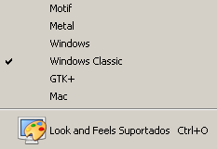
Figura 18: Look & Feel suportados

Auxílio a Sintaxe
O menu de auxílio à sintaxe foi incrementado para suportar as novas rotinas de linguagem do Compilador Educacional Verto. Na figura a seguir podemos ver como uma rotina (no caso, o comando repita()), chamada pelo menu de Auxílio à Sintaxe vai para o texto. Cada uma das rotinas ou tipos disponíveis tem agora uma tecla de atalho associada. Essa tecla de atalho ao ser acionada, joga o código da rotina específica para a posição onde está o curso na tela de edição do Verto. Na figura a seguir, é possível ver como ficou estruturado o menu de auxílio a rotinas.
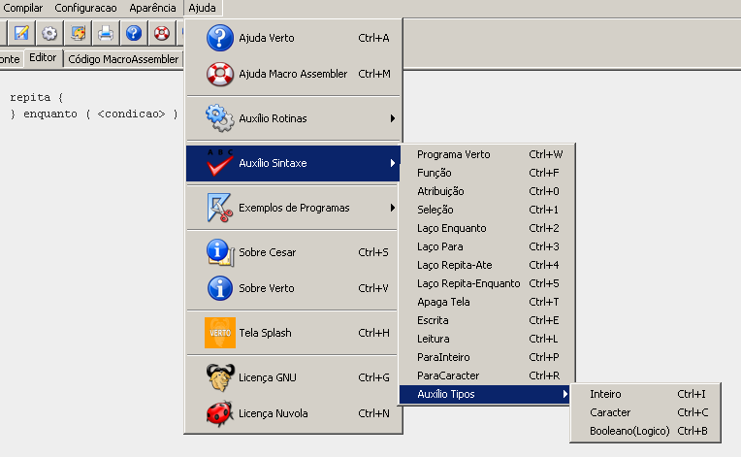
Figura 19: Auxílio à Sintaxe

Exemplos de programas
Para auxílio dos alunos iniciantes no estudo com o Compilador Educacional Verto, foi criado um menu contendo cinco exemplos de programas, que são totalmente funcionais e utilizam diversas rotinas, exemplificando como os programas pode ser escritos na linguagem do Verto. Esses programas são:
- Soma Simples: Faz uma soma de dois números, que são entrados via teclado. A soma desses números posteriormente é mostrada no visor da máquina hipotética Cesar.
- Divisão Inteira: Este programa faz a divisão de dois números inteiros, Caso a divisão entre seja um resultado não inteiro, junto na divisão irá aparecer o valor do resto da divisão.
- Raiz Quadrada Inteira: Calcula o valor da raiz quadrada de um número. O programa funciona apenas se o valore final da raiz quadrada for um número inteiro.
- Quádruplo de um número: Lê um valor inteiro e calcula o resultado desse valor multiplicado por quatro. Esta rotina faz uso de uma função separada, com passagem de parâmetros para executar o cálculo.
- Fatorial de um número: Calcula o fatorial de um número inteiro, e coloca o resultado no final. O mais interessante dessa rotina é a demonstração que é possível a utilização de que é possível a utilização de recursividade na linguagem do Verto..

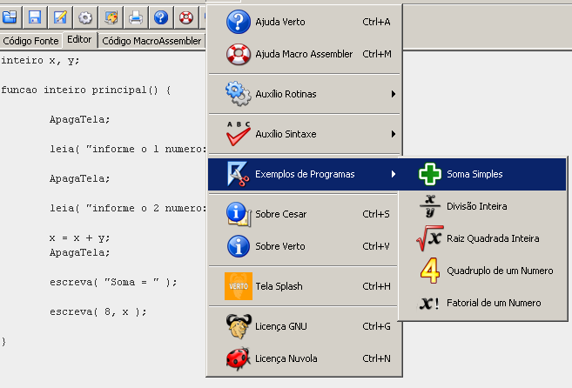
Figura 20 Exemplos de programas

Ajuda

Para auxiliar os alunos na utilização da linguagem do Compilador Educacional Verto, foram criadas duas telas de ajuda, em html.
A primeira, como pode ser visto na imagem a seguir, é a ajuda referente aos comandos da linguagem Verto, suas estruturas e tipos.
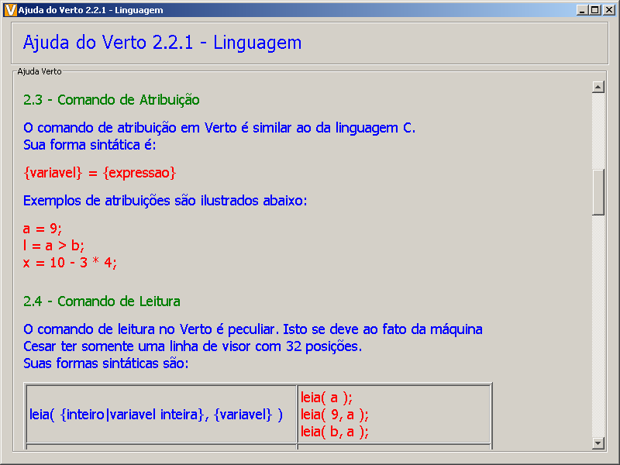
Figura 21: Ajuda da Linguagem

Também foi criada uma tela de ajuda, para demonstrar o funcionamento do macro-assembler utilizado pelo Compilador Educacional Verto. Esta ajuda tem como objetivo descrever o que é o macro-assembler do Verto, quais são os modos de endereçamento possíveis, quais são os registradores disponíveis e como é processado o endereçamento dos registradores disponíveis, e também como funciona a pilha (stack).
A seguir, podemos ver na figura como ficou a ajuda do macro-assembler do Compilador Educacional Verto
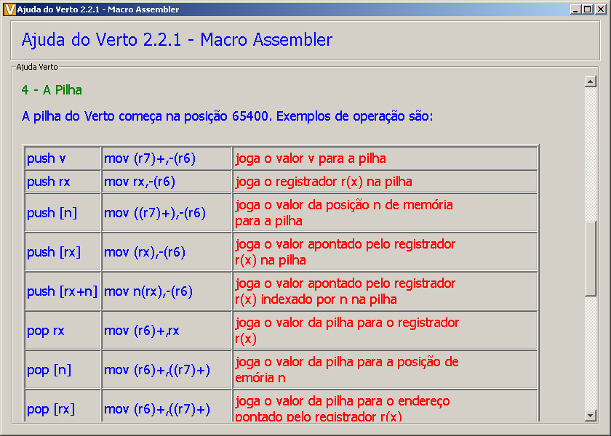
Figura 22: Ajuda do macro-assembler

Configuração de Diretórios
Para facilitar a gravação dos dados (relatórios e programas compilados), foi criada uma tela de configuração de diretórios, que pode ser vista na figura a seguir. Essa rotina foi criada apenas para facilitar a organização de onde os programas alvo estão sendo gerados no momento da compilação, tanto o macro-assembler qaunto o arquivo .mem.
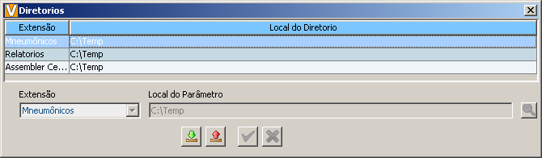

Figura 23: Configuração de diretórios

Relatório

Foi criada uma opção para emitir uma listagem. Essa listagem contém todo código fonte do programa que se está emitindo na listagem, bem como o macro-assembler gerado por ele. Esta listagem pode ser usada, por exemplo, para impressão e entregas de trabalho pelo aluno que está utilizando a ferramenta.

Configuração de Cores
Foi criada uma opção para configurar as diversas cores utilizadas no sistema. O sistema tem também uma opção para salvar essas cores utilizadas.
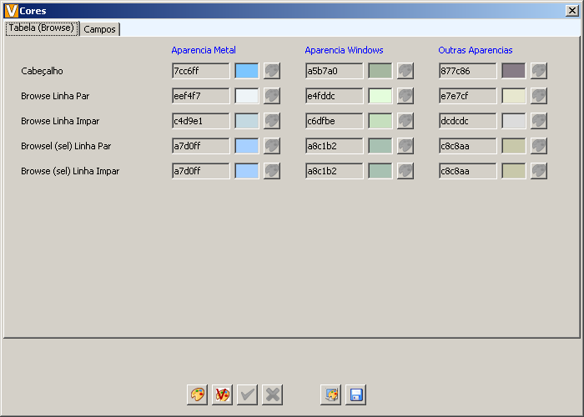

Figura 24: Configuração de cores

Realce de Palavras Reservadas
A fim de facilitar a identificação de palavras dentro do código fonte, foi criada uma opção de realce de palavras. Com o propósito de identificar os tokens, e mostrá-los realçados para o usuário. A atualização das palavras que estão destacadas é executada durante a digitação do texto. Também ocorre no momento de carregar um arquivo, ou mesmo ao colar um texto no editor do Compilador Educacional Verto. O formato final do destacamento de palavras pode ser visto na figura a seguir.

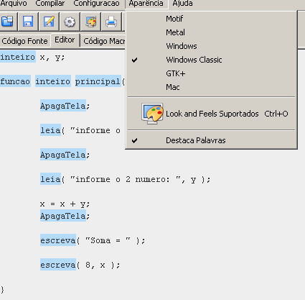
Figura 25: Destaque de palavras

Considerações finais
Analisou-se neste trabalho diversos tópicos que são essenciais para tornar a proposta de expansão do compilador Verto bem projetada e concisa. Algumas características desejáveis para o novo ambiente foram traçadas. Alguns problemas encontrados nas estruturas atuais foram abordados e justificam estudo de outras formas de representação e construção.
A proposta da primeira fase do trabalho concentrou-se descrever a problemática dos compiladores, apresentar o Compilador Educacional Verto, suas características, estruturas sintáticas e suas funcionalidades atuais. Na primeira fase do trabalho, esboçou-se uma proposta de modernização do mesmo tornando-o mais adequado à realidade de uma ferramenta voltada para o ensino de linguagens de baixo nível, bem como de uma ferramenta de apoio ao ensino de compiladores.
Já na segunda fase do trabalho, foram feitas diversas alterações na gramática do Verto, sendo esta nova gramática mais abrangente, com mais instruções disponíveis. Somando a estas alterações, foram feitas diversas outras alterações no programa, melhorando e padronizando a parte visual, do editor do Compilador Educacional Verto.
Como um dos resultados do trabalho, a proposta das alterações na gramática do Compilador Educacional Verto, foram apresentadas em forma de artigo no dia 30 de novembro de 2007 em um workshop no 17º SBIE em São Paulo – SP. Além da apresentação da apresentação do artigo, é necessário salientar que, como a ferramenta está disponível para download no sourceforge (http://verto.sf.net), as alterações foram disponibilizadas publicamente, notou-se um crescimento bastante significativo na quantidade de acessos a página do Verto, e a quantidade de downloads. Nas figuras a seguir é possível mensurar a quantidade de acessos a página e de downloads do Compilador EducacionalVerto.

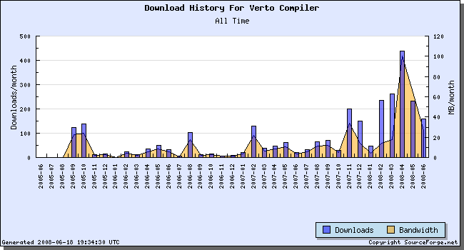
Figura 26: Total de downloads

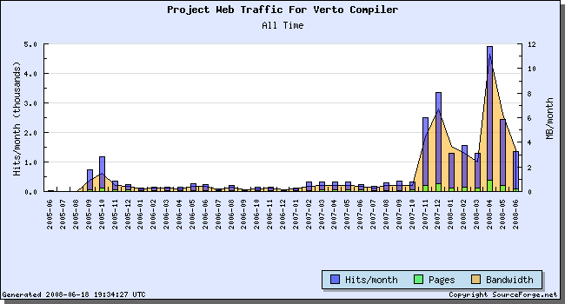
Figura 27: Total de tráfego do site do projeto

O principal problema encontrado no desenvolvimento das alterações do Compilador Educacional Verto foi na criação da estrutura de vetores. Foi desenvolvida a alteração conforme a gramática. Programas que utilizam essa estrutura de arrays compilam, e funcionam em parte. Existe ainda um problema relacionado ao uso do R4, da máquina hipotética Cesar, que ainda não foi resolvido. Nas figuras a seguir, é possível identificar no compilador que esse programa está compilado.
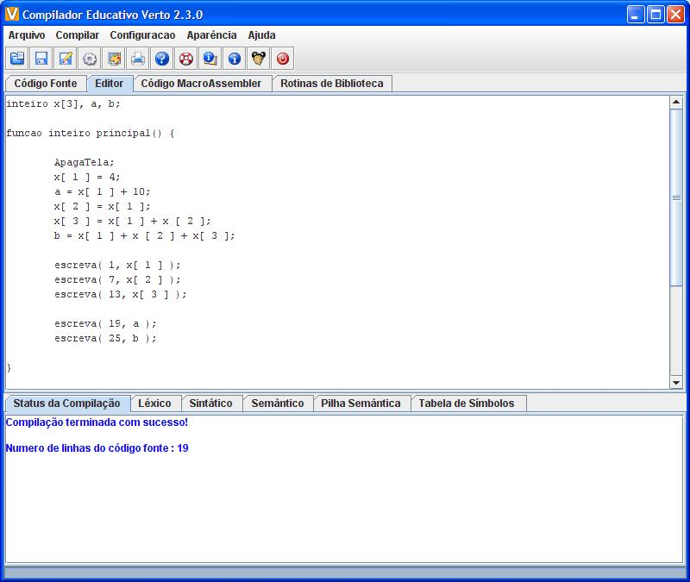
Figura 28: Compilação com array

Agora, na figura a seguir, na rotina macro-assembler, onde está acontecendo o problema.
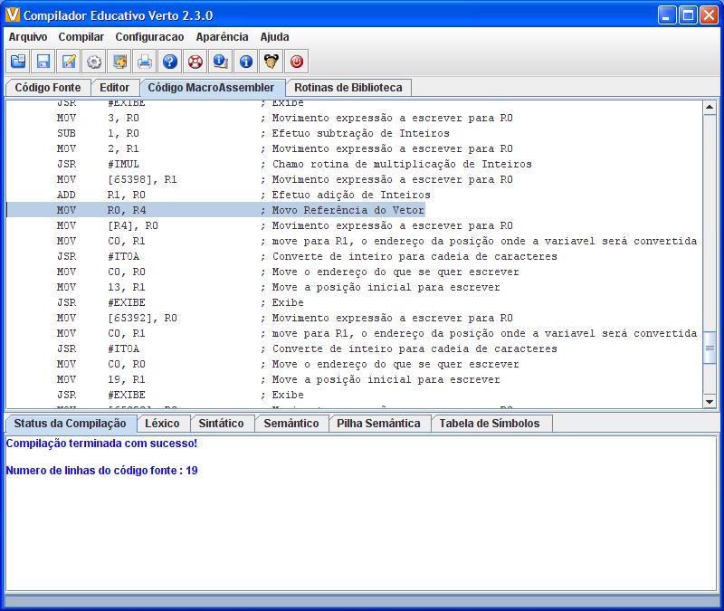
Figura 29: Erro ao mover referência do vetor

Apesar deste problema os objetivos do trabalho foram totalmente concluídos. A nova versão do Compilador Educativo Verto já está disponível para download em http://verto.sf.net
Referências Bibliográficas
AHO, Alfred V.; SETHI, Ravi; ULLMAN, Jeffrey D. Compiladores: princípios, técnicas e ferramentas. Rio de Janeiro: LTC, 1995. 338p.
APPEL, Andrew W. Modern Compiler Implementation in JAVA, Cambridge: Cambridge University Press, 1998, 548 p.
CRESPO, Rui Gustavo. Processadores de linguagens: da concepção à implementação. Lisboa: IST Press, 1998. 435p.
DELAMARO, Márcio Edurdo. Como construir um compilador utilizando ferramentas JAVA. São Paulo: Novatec, 2004. 308p.
GRUNE, Dick et. al. Projeto moderno de compiladores. Rio de Janeiro: Campus, 2001. 671p.
KAKDE, O. G. Algorithms for compiler design. Massachusetts: Charles River Media, 2003. 334p.
LEVINE, R. John; MASON, Tony; BROWN, Doug. Lex & Yacc. Beijing: O´Reilly, 1995. 363p.
LEWIS, R. Harry; PAPADIMITRIOU, H. Christos. Elementos de teoria da computação. Porto Alegre: Bookman, 2000.
LOUDEN, Kenneth C. Compiladores: princípios e práticas. São Paulo: Thomson, 2004. 569p.
MEC. Diretrizes Curriculares de Cursos da área de Computação e Informática. Disponível em <http://www.mec.gov.br/sesu/ftp/curdiretriz/computacao/co_diretriz.rtf> Acesso em: 10 de outubro de 2007.
METSKER, Steven J. Building parsers with JAVA, Upper Sadlle River: ADDISON-WESLEY, 2001, 371p.
NETO, João J. Introdução à Compilação. Rio de Janeiro: LTC: 1987.
OLIVEIRA, Ricardo Ferreira de. Compiladores – Aula 7. 2000. Disponível em: <http://www.quatro.com.br/compila/>. Acesso em: 17 out. 2007.
OLIVEIRA, Ricardo F.; SCHNEIDER, Carlos S.; FERREIRA, Paulo R.; KORNDORFER, Fernando O. Verto Compiler. Disponível em <http://sourceforge.net/projects/verto> Acesso em: 12 de setembro de 2007.
PRICE, Ana Maria de Alencar; TOSCANI, Simão Sirineo. Implentaçãod e linguagens de programação: compiladores. Porto Alegre: Sagra-Luzzatto: 2000. 216p.
RANGEL, J. L. M. Material didático relativo a disciplina de Compiladores. 1999. Disponível em: <http://www-di.inf.pucrio. br/~rangel/comp.html >. Acesso em: 7 set. 2007.
SALOMAA, Arto. Formal languages. New York: Academic Press, Inc.l, 1973. 322p.
SCHNEIDER, C. S.; PASSERINO, L. M.; OLIVEIRA, R. F. (2005) Compilador Educativo VERTO: ambiente para aprendizagem de compiladores. RENOTE - Revista Novas Tecnologias na Educação, Porto Alegre, v. 3, n. 2.
SMITH, James; FRANK, Thomas. Introduction to programming concepts and methods with Ada. New York: McGrawHill, 1994. 545p.
WEBER, R. F. Fundamentos de arquitetura de computadores. Porto Alegre: Sagra Luzzato. 2001. 299 p.

apendice
Programa Fatorial, escrito no Compilador Verto.
inteiro a, b;
caracter c;

prototipo inteiro fatorial( inteiro x );

funcao inteiro principal () {

LimpaVisor;

escreva( 1, "Numero: " );
leia ( 10, c );

limpaVisor;
a = paraInteiro( c );
b = fatorial( a );
escreva( 1, "Fatorial: " );
escreva( 12, b );
}

funcao inteiro fatorial( inteiro x ) {
se ( x < 2 ) entao {
retorne 1;
} senao {
retorne fatorial( x - 1 ) * x;
}
}
Programa fatorial, já compilado pelo Verto para a máquina hipotética César:
; FATORIAL.ASM
MOV 65400, R6 ; Inicializa ponteiro da Pilha
SUB 36, R6 ; Reserva espaço para variáveis globais
JSR PRINCIPAL ; Chama rotina principal
HLT ; Encerra execução

PRINCIPAL:
PUSH R5 ; Preservo o Base Pointer da função chamadora
MOV R6, R5 ; Copio endereço/pilha do Base Pointer (inicio-locais)
PUSH R0 ; Salvo estado da máquina no momento da chamada
PUSH R1 ; Salvo estado da máquina no momento da chamada
PUSH R2 ; Salvo estado da máquina no momento da chamada
PUSH R3 ; Salvo estado da máquina no momento da chamada
PUSH R4 ; Salvo estado da máquina no momento da chamada

JSR #CLRSCR ; Limpa o visor do Cesar
MOV C1, R0 ; Move o endereço do que se quer escrever
MOV 1, R1 ; Move a posição inicial para escrever
JSR #EXIBE ; Exibe
MOV 65394, R0 ; Movimento área para receber leitura
MOV 10, R1 ; Move a posição inicial para ler para R1
MOV 29, R2 ; move para R2, o tamanho da área de leitura máxima
JSR #GETS ; Chamo rotina de leitura
JSR #CLRSCR ; Limpa o visor do Cesar
MOV 65394, R0 ; Movimento expressão a escrever para R0
JSR #ATOI ; Converte de cadeia de caracteres para inteiro
PUSH R0 ; Empilho resultado da conversão da string para inteiro
POP R0 ; Desempilho resultado da expressão
MOV R0, [65398] ; Efetuo atribuição
SUB 2, R6 ; Abro espaço para o valor do retorno
PUSH [65398] ; Empilho argumento
JSR FATORIAL ; Realizo a chamada da função
ADD 2, R6 ; Desempilho espaço usado pelos argumentos
POP R0 ; Desempilho resultado da expressão
MOV R0, [65396] ; Efetuo atribuição
MOV C2, R0 ; Move o endereço do que se quer escrever
MOV 1, R1 ; Move a posição inicial para escrever
JSR #EXIBE ; Exibe
MOV [65396], R0 ; Movimento expressão a escrever para R0
MOV C0, R1 ; move para R1, o endereço da posição onde a variavel será convertida
JSR #ITOA ; Converte de inteiro para cadeia de caracteres
MOV C0, R0 ; Move o endereço do que se quer escrever
MOV 12, R1 ; Move a posição inicial para escrever
JSR #EXIBE ; Exibe

#FIM_PRINCIPAL:
POP R4 ; Restauro estado da máquina
POP R3 ; Restauro estado da máquina
POP R2 ; Restauro estado da máquina
POP R1 ; Restauro estado da máquina
POP R0 ; Restauro estado da máquina
POP R5 ; Restaura o Base Pointer da Função chamadora
RTS

FATORIAL:
PUSH R5 ; Preservo o Base Pointer da função chamadora
MOV R6, R5 ; Copio endereço/pilha do Base Pointer (inicio-locais)
PUSH R0 ; Salvo estado da máquina no momento da chamada
PUSH R1 ; Salvo estado da máquina no momento da chamada
PUSH R2 ; Salvo estado da máquina no momento da chamada
PUSH R3 ; Salvo estado da máquina no momento da chamada
PUSH R4 ; Salvo estado da máquina no momento da chamada

MOV 2, R0 ; Movimento primeira expressão simples para R0
CMP [R5+4], R0 ; Efetuo comparação de Inteiros
BLT L1 ; Compara se menor
PUSH 0 ; Falso
JMP L2 ;
L1:
PUSH 1 ; Verdadeiro
L2:
NOP ;
POP R0 ; Desempilho resultado da expressão
CMP 0, R0 ; Testo se falso
BEQ L3 ; Se falso, vai para: L3
MOV 1, [R5+6] ; Transfiro valor de retorno
JMP L4 ; Vai para o fim do verdadeiro: L4
L3:
NOP ; Inicio do Senao: L3
SUB 2, R6 ; Abro espaço para o valor do retorno
MOV [R5+4], R0 ; Movimento primeiro operador da adição para R0
SUB 1, R0 ; Efetuo subtração de Inteiros
PUSH R0 ; Empilho temporária inteira
JSR FATORIAL ; Realizo a chamada da função
ADD 2, R6 ; Desempilho espaço usado pelos argumentos
POP R0 ; Desempilho temporária inteira
MOV [R5+4], R1 ; Movimento segundo operador da multiplicação para R1
JSR #IMUL ; Chamo rotina de multiplicação de Inteiros
PUSH R0 ; Empilho temporária inteira
POP R0 ; Desempilho resultado da expressão
MOV R0, [R5+6] ; Transfiro valor de retorno
L4:
NOP ; fim do se: L4

#FIM_FATORIAL:
POP R4 ; Restauro estado da máquina
POP R3 ; Restauro estado da máquina
POP R2 ; Restauro estado da máquina
POP R1 ; Restauro estado da máquina
POP R0 ; Restauro estado da máquina
POP R5 ; Restaura o Base Pointer da Função chamadora
RTS

C0:
" "
C1:
"Numero: "
C2:
"Fatorial: "

GNU GPL ou simplesmente GPL, é a designação da licença para software livre idealizada no final da década de 1980, no âmbito do projecto GNU da Free Software Foundation (FSF). A GPL é a licença com maior utilização por parte de projetos de software livre, em grande parte devido à sua adoção para o Linux.. (http://www.gnu.org/)

